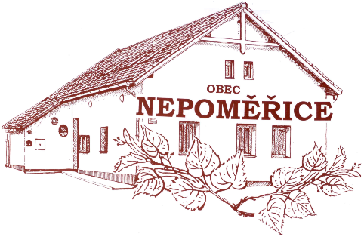
OBEC NEPOMĚŘICE
Nepoměřice 48, 285 11, IČO: 00236250
tel./fax: 327546945, starostka mobil: 725021553
bankovní spojení: ČSOB, č. ú. 199421821/0300
nepomerice@email.cz, www.nepomerice.cz

Žádost
o povolení ke kácení dřevin rostoucích mimo les
v souladu s § 8 odst. 1 zákona ČNR č.114/1992 Sb., o ochraně přírody a krajiny, ve znění pozdějších předpisů (dále jen zákona)

Jméno žadatele:
Adresa, PSČ:
Datum narození nebo IČ:
Telefon:
Email:

Žádám o vydání povolení ke kácení dřevin rostoucích mimo les, v katastrálním území: Nepoměřice* Miletice u Nepoměřic*
*) nehodící se škrtněte

Č. | Druh dřeviny | Počet | Obvod kmene 130 cm nad zemí (zapojený porost m²) | Parcelní číslo
1.
2.
3.
4.

Odůvodnění kácení dřevin:
…...........................................................................................................................................................................................................................................................................................................................................................................................................................................................................................................................................................................................................................................................................................................................................................................................................................................

Stručný popis umístění dřevin a jejich situační zákres:

Vlastnické právo či nájemní nebo uživatelský vztah k příslušným pozemkům dokládám*:
- výpisem z katastru nemovitostí
- kupní smlouvou s vyznačenými právními účinky (nastávají dnem vkladu do KN)
- nájemní smlouvou
- písemným souhlasem vlastníka pozemku/pozemků

*) nehodící se škrtněte

Dne: Podpisy žadatelů:

Poučení:
Povolení ke kácení dřevin, za předpokladu, že tyto nejsou součástí významného krajinného prvku
[§ 3 odst. 1 písm. b) zákona] nebo stromořadí, se podle § 8 odst. 3 zákona nevyžaduje
a) pro dřeviny o obvodu kmene do 80 cm měřeného ve výšce 130 cm nad zemí,
b) pro zapojené porosty dřevin, pokud celková plocha kácených zapojených porostů dřevin nepřesahuje 40 m²,
c) pro dřeviny pěstované na pozemcích vedených v katastru nemovitostí ve způsobu využití jako plantáž dřevin,
d) pro ovocné dřeviny rostoucí na pozemcích v zastavěném území evidovaných v katastru nemovitostí jako druh pozemku zahrada, zastavěná plocha a nádvoří nebo ostatní plocha se způsobem využití pozemku zeleň.

